สมาคมโรงเรียนเอกชนอิสลามจังหวัดพัทลุง
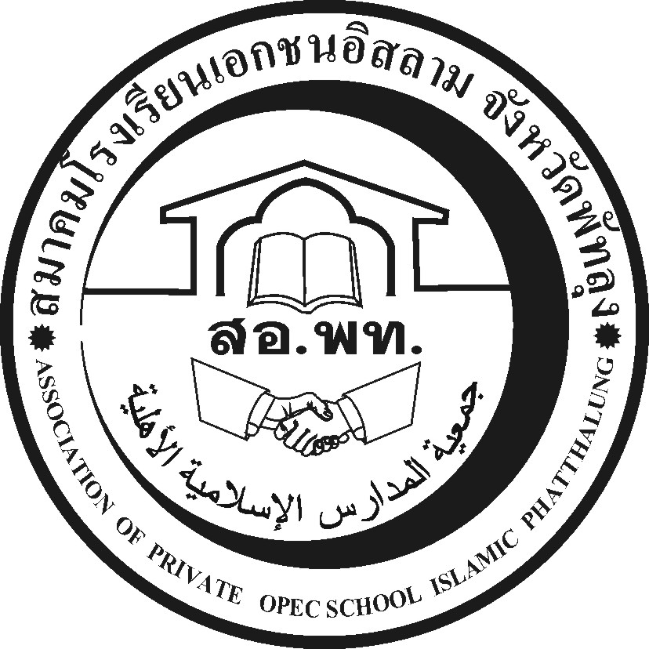
جمعية المدارس الاسلامية الاهلية
Association of Private Opec School Islamic Phatthalung Thailand.
สำนักงานโรงเรียนดรุณศาสตร์สหวิทยามูลนิธิ(ชั่วคราว)
๑๙๙ หมู่ที่ ๑๑ ตำบลคลองเฉลิม อำเภอกงหรา จังหวัดพัทลุง (๙๓๑๘๐)
-------------------------------------------------------------------------------------------------------------------------------------------------------
ที่ สอ.พท. ๒๖ /๒๕๕๗ (ด่วนที่สุด ) ๓๐ สิงหาคม ๒๕๕๗

เรื่อง แก้ไขโครงการสนามเด็กเล่น (ด่วนที่สุด)

เรียน ผู้อำนวยการโรงเรียน ในสพป.พัทลุงเขต ๑-๒ ที่ได้รับจัดสรร

สิ่งที่ส่งมาด้วย รายละเอียดการแก้ไขและบัญชีจัดสรร จำนวน 1 ชุด

ด้วยสมาคมสมาพันธ์โรงเรียนเอกชนจังหวัดชายแดนภาคใต้ได้จัดสรรโควต้าสนามเด็กเล่นจากกรมการท่องเที่ยวและกีฬา ให้กับโรงเรียนในสมาคมโรงเรียนเอกชนอิสลามจังหวัดพัทลุง เพื่อให้นายกสมาคมจัดสรรให้กับโรงเรียนในจังหวัดพัทลุง จำนวน 20 โรงเรียนงบประมาณ โรงละ 2 ล้านบาท รวมเงินทั้งสิ้น
เป็นเงินงบประมาณ ปีงบประมาณ 2557 จำนวน 40 ล้านบาท
เพื่อให้โครงการดังกล่าวดำเนินการเสร็จสิ้นทันในปีงบประมาณนี้ จึงขอให้โรงเรียนที่ได้ส่งเรื่อง
ฃองบตามบัญชีจัดสรรดำเนินการให้เสร็จภายในวันที่ ๒ กันยายน 2557 นี้เป็นอย่างช้า ส่งสัยประการใดติดต่อนายกสมาคมฯด่วนที่สุด เพื่อเสนอท่านผู้ว่าราชการจังหวัดอนุมัติภายในสัปดาห์นี้

จึงเรียนมาเพื่อโปรดทราบและดำเนินการต่อไปให้ทันตามเวลาดังกล่าว

ขอแสดงความนับถือ

(นายนัศรุน หลำสะ )
นายกสมาคมโรงเรียนเอกชนอิสลามจังหวัดพัทลุง
สำนักงานชั่วคราว
โทร.&Fax074-687630,086-2951345 Email:natrun 52@gmail.com

